- Uniform Europees Aanbestedingsdocument
Het Uniform Europees Aanbestedingsdocument wordt als apart document in pdf-format beschikbaar gesteld.

Het Uniform Europees Aanbestedingsdocument dient digitaal te worden ondertekend conform paragraaf 4.3 respectievelijk paragraaf 6.3.1.

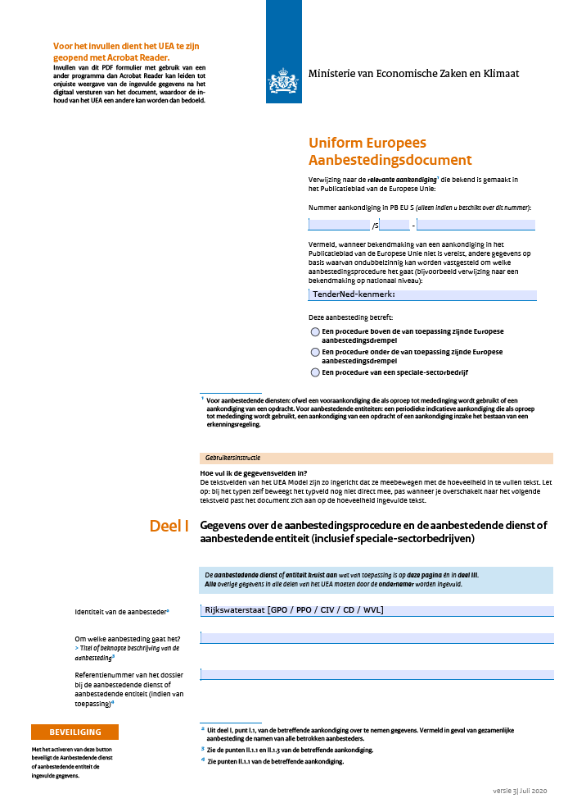

Op pagina 1 van 9, in de aanhef:
- Vul in: Nummer van de aankondiging in PB EU S (Supplement op het Publicatieblad van de Europese Unie) of, als dit nummer (nog) onbekend is, een gegeven op basis waarvan ondubbelzinnig kan worden opgemaakt om welke aanbestedingsprocedure het gaat: “TenderNed-kenmerk: […]”.
- Vink aan: welke aanbestedingsprocedure het betreft.
Op pagina 1 van 9, ad Deel I:
- Identiteit van de aanbesteder: “Rijkswaterstaat [GPO/PPO/CIV/CD/WVL]”
- Titel of beknopte beschrijving van de aanbesteding (zaak omschrijving)
- Referentienummer van het dossier: Vul in: “Zaaknummer: […]”
Op pagina 2 van 9, ad Deel II A Gegevens over de ondernemer
- KvK-nummer, vul in: “KvK-nummer: …….. Vestigingsnummer: …………” Nb weliswaar wordt deze tekst niet beveiligd en is dus door een ondernemer te wijzigen, maar de ondernemer wordt hierdoor wel geholpen de juiste gegevens in te vullen.
Op pagina 5 van 9, ad deel III A Gronden die verband houden met strafrechtelijke veroordelingen:
- Bij een aanbestedingsprocedure onder de Europese aanbestedingsdrempel, dan alle zes (facultatieve) uitsluitingsgronden aanvinken.
Op pagina 5 van 9, ad deel III B Gronden die verband houden met de betaling van belastingen of sociale premies:
- Bij een aanbestedingsprocedure onder de Europese aanbestedingsdrempel, dan de enige uitsluitingsgrond “Betaling van belastingen of sociale premies” aanvinken.
Op pagina 5 van 9, ad deel III C Gronden met betrekking tot insolventie, belangenconflicten of beroepsfouten:
- Alle negen facultatieve uitsluitingsgronden aanvinken.

Nadat de aanbesteder alle gegevens juist heeft ingevuld, dient op de eerste pagina van het document, links onderin, de blauwe knop “BEVEILIGING” aangeklikt te worden. Na het aanklikken dient een wachtwoord te worden ingevuld. De door de aanbesteder ingevulde gegevens zijn dan niet te wijzigen. Door, na het beveiligen, wederom op de knop “BEVEILIGING” te klikken kan met het wachtwoord de beveiliging opgeheven worden en kunnen ingevulde gegevens weer gewijzigd worden. Bij de aanbestedingsstukken dient een beveiligd pdf-document te worden meegezonden dat daarna verder kan worden ingevuld door de ondernemer.

